Samuel Biener, climatólogo de Meteored España, adelanta la previsión meteorológica de esta semana:
Meteored advierte de la llegada de una dana que traerá lluvias, nieve y descenso de temperaturas en buena parte de España
- Las precipitaciones serán localmente intensas y tormentosas en el este de Andalucía, Región de Murcia, Pitiusas, Comunidad Valenciana y el entorno del Estrecho

- La dana provocará nevadas en el Sistema Central, la Cordillera Cantábrica y las sierras del sureste, con acumulaciones que superarán los 5 cm en puntos como Guadix-Baza y la cuenca del Genil

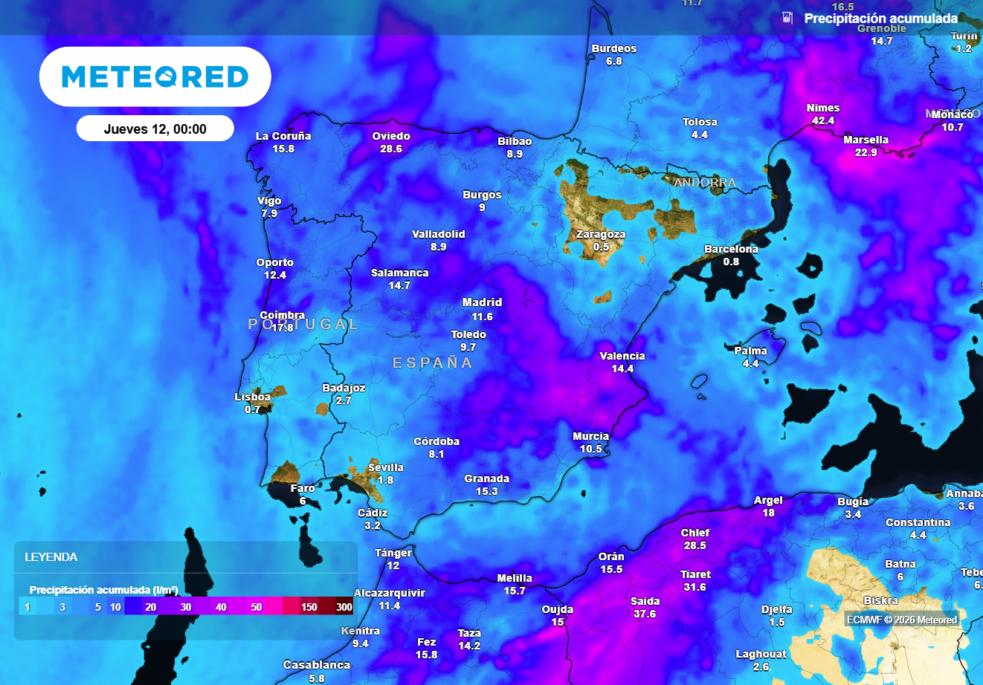
Las precipitaciones más cuantiosas se concentrarán en el sureste. Fuente: Meteored

Madrid, 9 de marzo de 2026. El primer fin de semana de marzo ha dejado un ambiente extremadamente variable en buena parte de España debido a la presencia de una dana, que ha ido repartiendo chubascos localmente fuertes, sobre todo en el este y noreste, además de tormentas, nieve y nevadas de cierta entidad en varias comunidades.
Samuel Biener, experto de Meteored España, explica que esta depresión será absorbida de forma inminente por una vaguada, de la cual se desgajará una nueva dana o gota fría este lunes.
Análisis de Samuel Biener, climatólogo de Meteored España
S. Biener .- El chorro polar ondulado está favoreciendo esta sucesión de descuelgues de aire frío en nuestro entorno, algo que, por otra parte, es habitual durante la transición entre el invierno y la primavera. En las próximas horas, una nueva dana cruzará la España peninsular de noroeste a sureste, dejando a su paso un descenso térmico, lluvias, tormentas y nieve en varias comunidades.
La llegada de la dana en las próximas horas dejará temperaturas más bajas, lluvias y nevadas en varias zonas
Según el modelo europeo, esta nueva dana será más activa que las anteriores, con temperaturas en altura de hasta -32 ºC o -34 ºC a 5.500 metros.
A lo largo del día, las precipitaciones se irán extendiendo desde el noroeste hacia la vertiente cantábrica y zonas del interior como Castilla y León, Comunidad de Madrid, Castilla-La Mancha, Extremadura, Andalucía y el interior del sureste. Estas lluvias podrían ir acompañadas de fenómenos tormentosos e incluso de granizadas puntuales.
El paso del núcleo de aire frío de la depresión en altura provocará un descenso de la cota de nieve hasta los 800-1200 metros en el oeste y noroeste de la península, con acumulaciones significativas en la Cordillera Cantábrica, el entorno de Sanabria y el Sistema Central.. Por el carácter convectivo de las precipitaciones, podrían producirse descensos puntuales de la cota, y no se descarta que nieve de forma ocasional en ciudades como Ávila y Salamanca.
Mañana martes, se esperan lluvias más fuertes en el sureste peninsular
Mañana, el centro de la depresión en altura se situará entre Andalucía y el mar de Alborán. Las precipitaciones se retirarán del Sistema Central y el golfo de Cádiz, pero se intensificarán en el este de Andalucía, el entorno del Estrecho, Ceuta, Melilla, la Región de Murcia, las Pitiusas, el este de Castilla-La Mancha y la Comunidad Valenciana, siendo localmente fuertes y tormentosas con un desplazamiento de suroeste a noreste.
En algunas comarcas andaluzas serán más irregulares al situarse bajo el núcleo de la dana. Las nevadas se retirarán del centro y norte, pero se activarán los avisos por nieve en las sierras del sureste, siendo de nivel naranja en el entorno de Guadix-Baza y la cuenca del Genil por espesores superiores a 5 cm. La cota bajará por debajo de los 1000 metros, con la posibilidad de más desplomes, por lo que, no se descarta que nieve en zonas de menor altitud.
El miércoles, las precipitaciones continuarán afectando a la Comunidad Valenciana, el este-sureste de Castilla-La Mancha, Melilla y las provincias orientales de Andalucía, pero tenderán a debilitarse a medida que la dana se vaya alejando. Al mismo tiempo, se espera un repunte de las temperaturas en gran parte del país.
 Síguenos en Telegram y en nuestro canal de Whatsapp
Amplía información con el artículo completo en:
Se aproxima una dana a toda velocidad que dejará 3 días de lluvias, tormentas y nieve en España
 | Samuel Biener  Climatólogo de Meteored |  | José Miguel Viñas  Meteorólogo de Meteored. |  |  | Francisco Martín  Coordinador de la RAM.
+ Expertos de Meteored
Para concertar entrevistas:  Actitud de Comunicación  91 302 28 60 |  |  |  | virginia.ayala@actitud.es

Sobre Meteored
Meteored se ha convertido en uno de los proyectos líderes sobre información meteorológica a nivel mundial con más de 20 años de experiencia. Actualmente nuestras predicciones, modelos y noticias se ofrecen por todo el mundo a través de distintos medios y plataformas. Debido a nuestra experiencia, calidad y dedicación, millones de personas confían en nosotros para planificar su día a día.
Meteored cuenta, además, con un equipo de redacción internacional, ubicado en varios países del mundo. Nuestros expertos en meteorología se encargan de mantenernos informados sobre los acontecimientos meteorológicos más importantes de hoy, así como de ilustrarnos y explicarnos las situaciones más significativas que están por llegar.

